**特点**：

1.一款跨平台、免费、开源HTML5游戏开发框架。

2.内部由pixi.js作为渲染引擎，有canvas和WebGl两种渲染模式。

3.简单易用的资源加载系统，一句代码就可加载图片、声音、文本文件、精灵图、二进制等文件。

4.多种过渡动画及模式供选择。

5.支持鼠标、键盘、触摸、pointer（微软独有）等多种用户交互事件。

6.支持html5 Audio和Web Audio（同一时间可播放多个声音）两种声音模式。

7.内置三个引擎，可相互配合，也能单独使用。甚至可以自定义物理引擎插件。

必须放到一个本地服务器环境中才能运行。

**创建游戏和游戏场景**

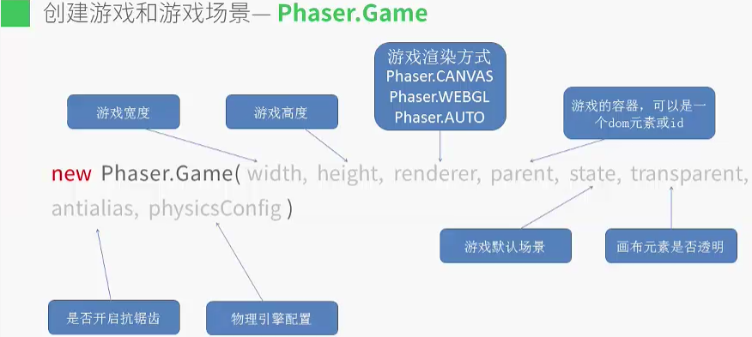

var game = new Game(300,400,Phaser.AUTO,'container');

控制游戏的暂停或继续：game.paused = true或false，可以在任何时候进行控制。

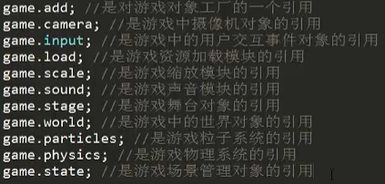

**游戏场景**：是指游戏中不同的内容或界面，比如游戏菜单界面为一个场景，真正玩游戏的界面为一个场景，不同关卡又是不同场景等等。场景能把一个复杂的游戏分成许多小块，从而简化游戏的开发。

场景在Phaser中叫做State。虽然把它翻译成场景并不太准确，但基本上我们可以理解成State就是场景的意思，只不过这个场景的概念可能更加广泛，例如一个只是执行某些准备工作而没有实质性画面显示出来的State，我们也把它称作一个场景。一个Phaser开发的游戏就是由众多的场景组成的。

创建场景对象的两种方式：

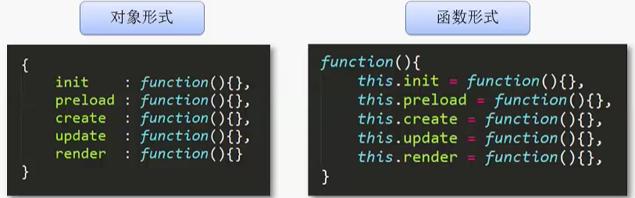

preload(),create(),update(),render()至少要存在一个。一个场景对象就是由这些方法构成的。

init() 一些场景的初始化代码可以写在这个方法里面。

preload()用来加载游戏资源

create() 创建游戏显示对象或注册事件等

update() 在游戏的每一帧都会被调用（一般是每秒60帧），用来书写要在每一 帧都会被执行的代码

render() 在游戏的每一个渲染周期都会被调用（默认一帧就是一个渲染周期）， 用来做一些自定义渲染工作

这几个方法的执行顺序：

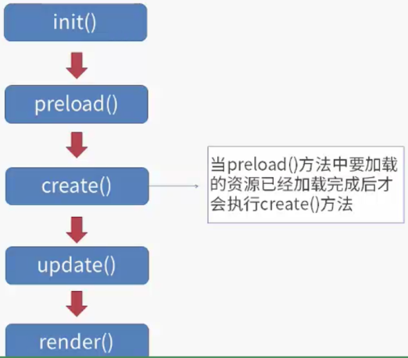

Phaser.StateManager：场景管理对象。

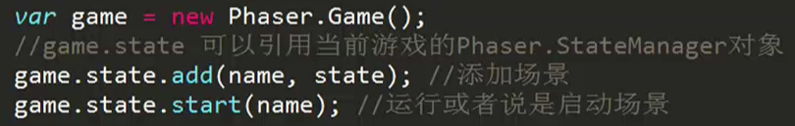

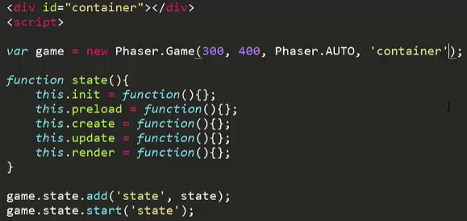

**游戏资源加载**（图片、声音以及其他文件资源）

Phaser中游戏资源的加载使用的是Phaser.Loader对象。

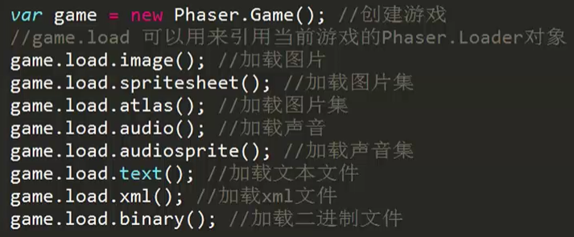

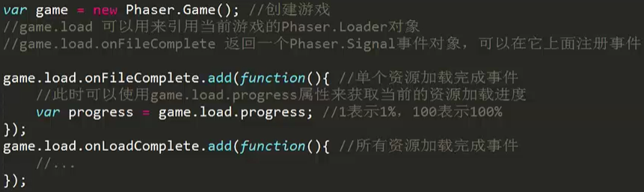

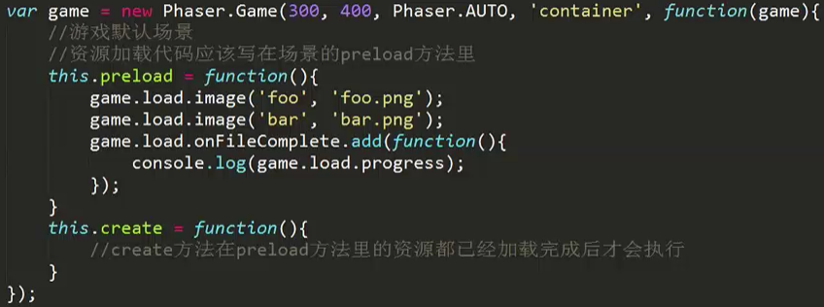

**舞台、世界和摄像机对象**

Phaser.Stage舞台对象（不可变大小）

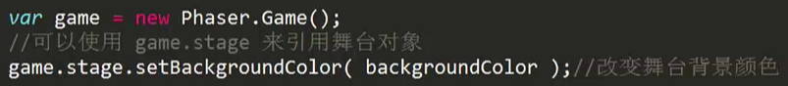

Phaser.World世界对象（可变大小）

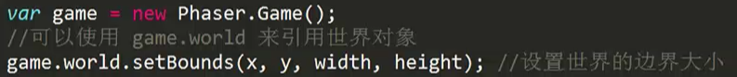

Phaser.Camera摄像机对象

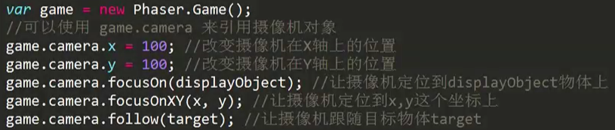

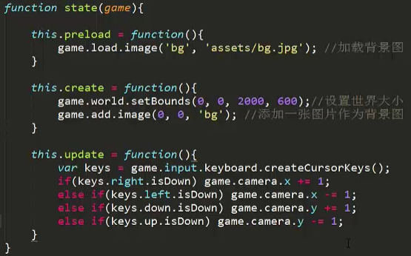

**游戏的缩放控制**

Phaser.ScaleManager是用来控制缩放的对象，通过它我们能进行缩放从而达到适配屏幕的目的。

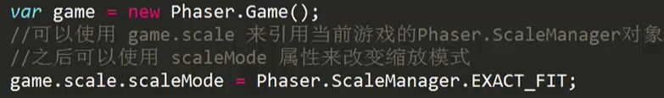

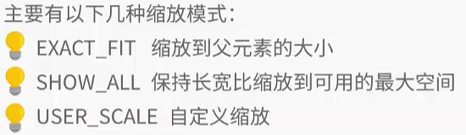

缩放代码一般写在init方法里面。

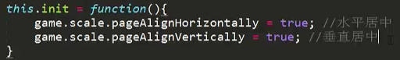

**Phaser中的显示对象**

显示对象就是能在舞台上显示的对象，也就是我们在游戏中能看得见的东西。对Phaser来说，显示对象就是需要在画布中渲染出来的对象。

Phaser中的显示对象包括：图片，图形，按钮，文字，精灵，瓦片精灵，瓦片地图，粒子等。

显示对象列表：

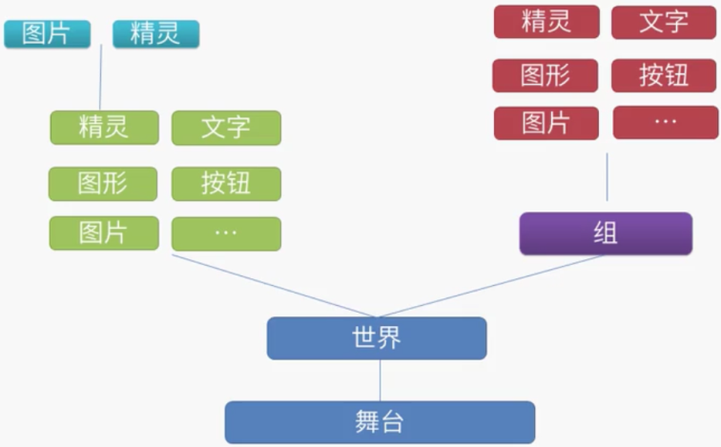

Phaser的运行机制：

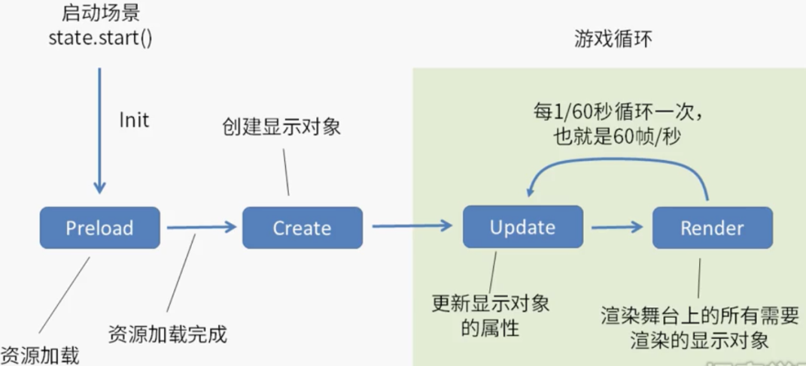

游戏工程对象：Phaser.GameObjectFactory



game.add是对当前游戏的Phaser.GameObjectFactory实例对象的快捷引用。

Phaser.GameObjectFactory可以帮我们快速的创建显示对象以及一些重要的非显示对象。

例如添加一个图片到游戏中去，当不使用工厂对象来创建显示对象时，需要先实例化那个显示对象，然后再手动添加到游戏中，比较麻烦：



使用Phaser.GameObjectFactory：



显示对象之图片对象：



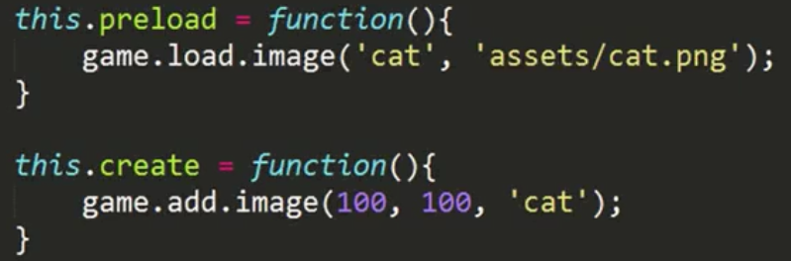

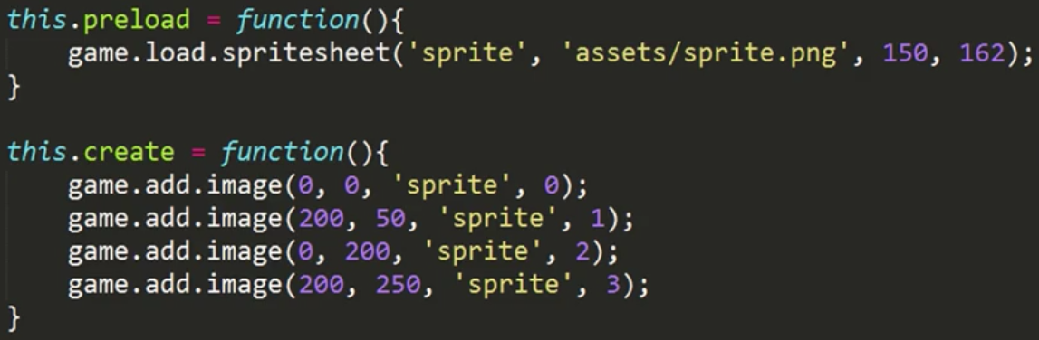

显示对象之图形对象：

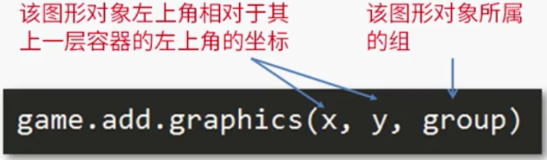

返回一个图形对象，可以在该对象上画出各种不同的图形，在这个图形对象上画出的所有图形会当作一个整体看待。

可以绘制的图形包括：矩形，圆角矩形，圆，椭圆，弧形，多边形，直线，折线，曲线等等。

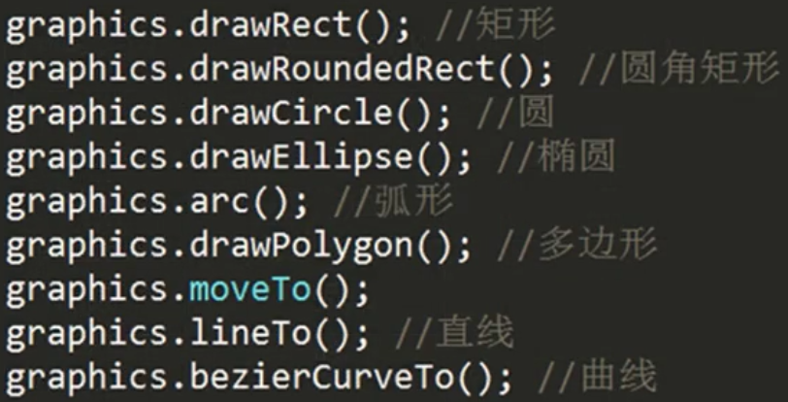

图形填充：

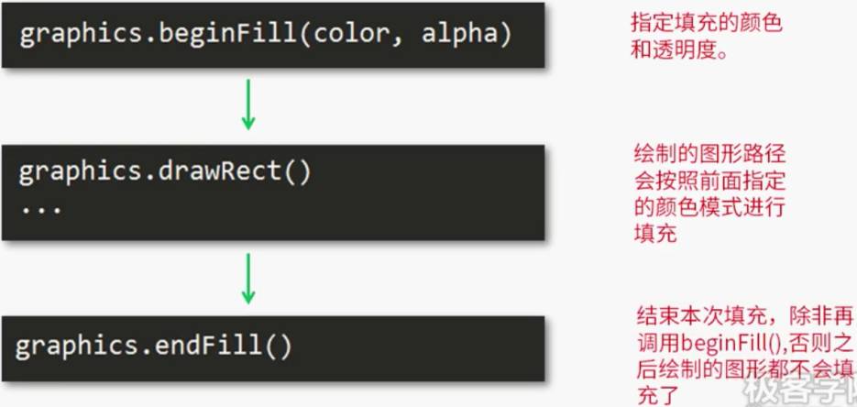

例子：

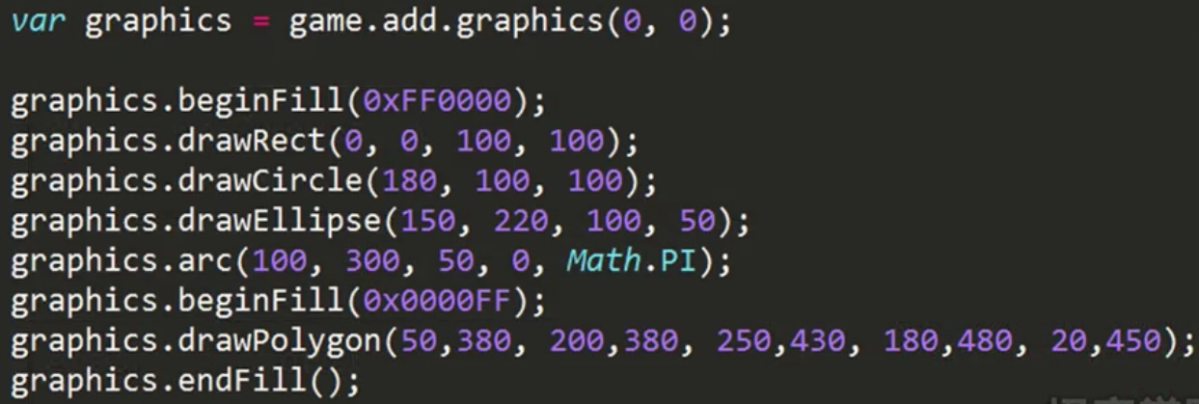

图形描边：

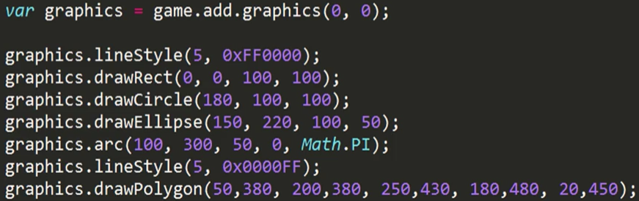

显示对象之直线线条：

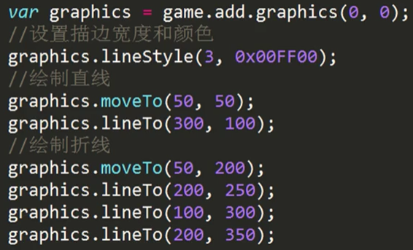

moveTo指定线条的起点，lineTo指定线条终点，同时也是下一条线段的起点。

显示对象之曲线线条：

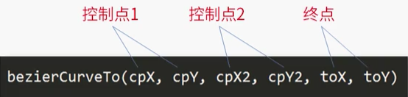

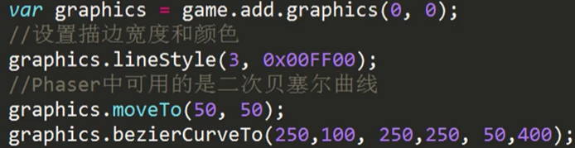

清除图形用clear方法：graphics.clear()，会清除之前绘制的图形，并重置填充样式。

显示对象之按钮：

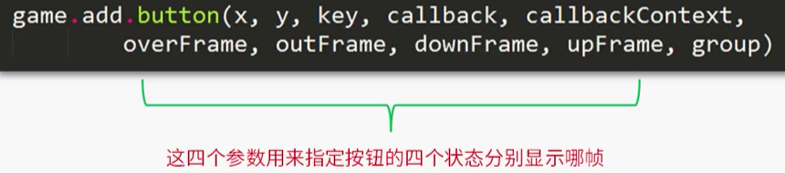

例子：

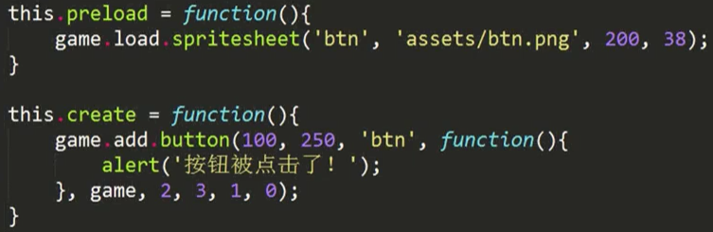

**精灵对象**

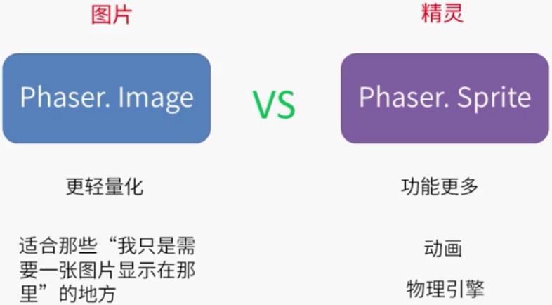

常用属性：位置、尺寸、透明度、旋转、缩放、色彩、遮罩。

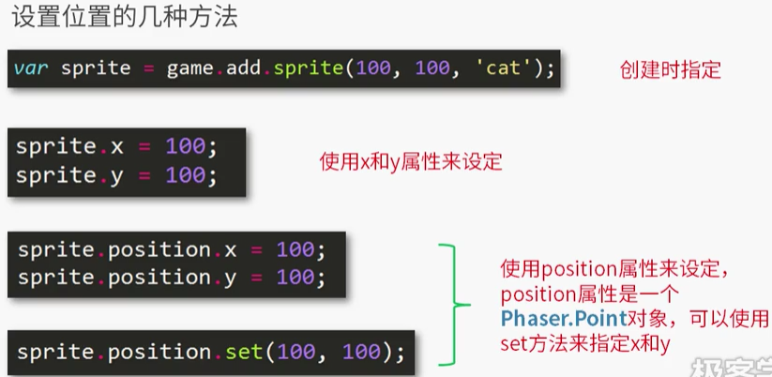

位置是相对于父元素的左上角来计算的。但是我们可以设置相对于元素自身的锚点。

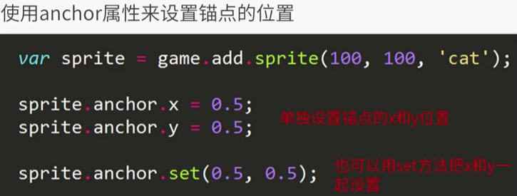

设置大小：

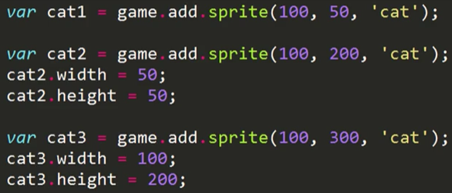

透明度、旋转、缩放：

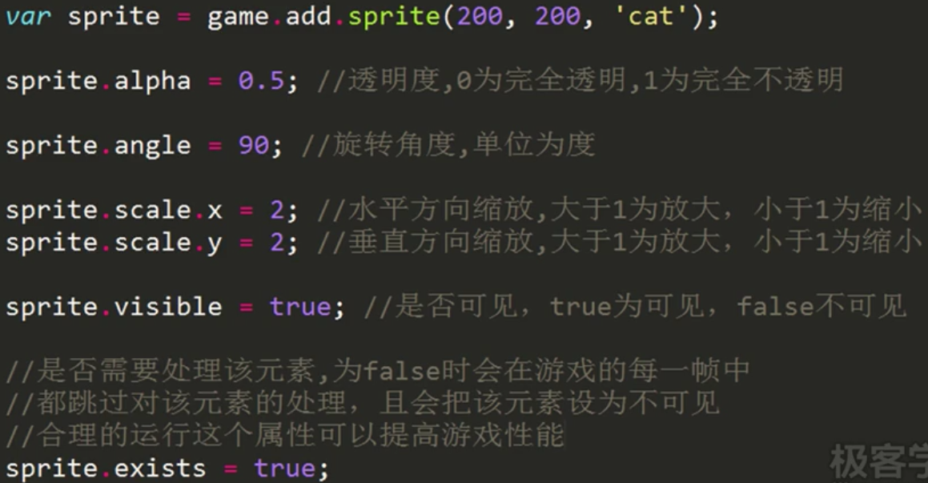

tint颜色属性：

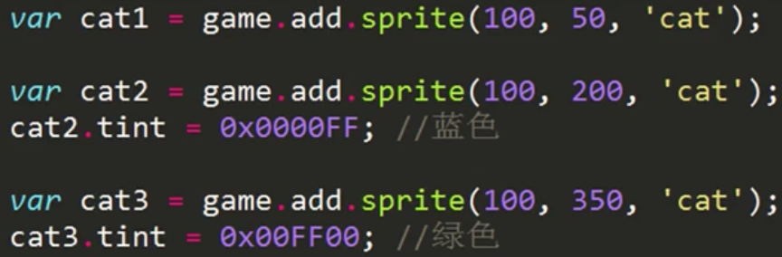

遮罩：

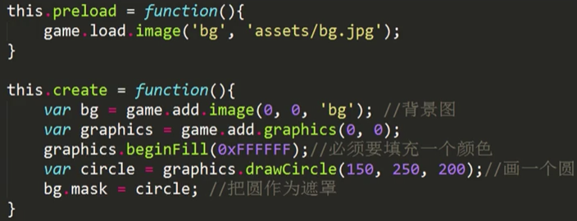

瓦片精灵TileSprite（类似于背景平铺）



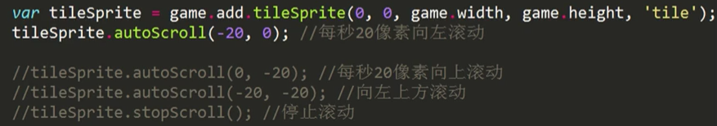

**文字**

game.add.text(x,y,text,style,group)

文字样式包括：颜色、字体、大小、粗细、背景颜色、描边、自动换行。

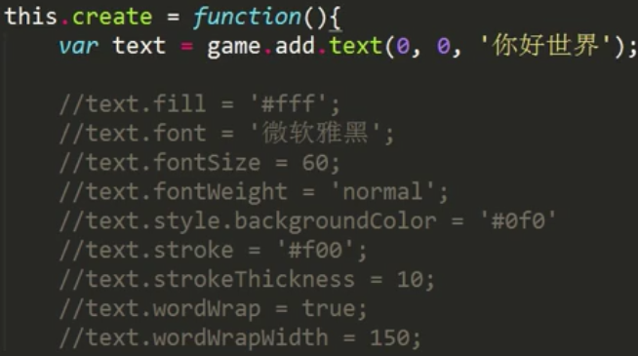

**特殊字体的实现**

三种方式：webFont，BitmapText，RetroFont（后两个功能一样）。

**Phaser中的组**

Phaser.Group组是一个虚拟的、无形的显示对象容器，用来把多个显示对象组合在一起使之形成一个整体。同时，组又可以作为其他显示对象或组的子元素。Phaser.World世界对象是显示对象列表中最顶层的一个组。

作用：

1.组合多个显示的对象，便于整体操作；

2.提供了多种快捷方法对组内元素进行管理；

3.为显示对象的回收利用机制提供支持。

有5个可选参数：



给组添加子元素的几种方法：创建图片或精灵图时指定组；group.add()方法直接添加；group.create()方法创建子元素并添加进组。

**Phaser中的动画**

分为两种：Phaser.Tween补间动画（过渡动画）和Phaser.Animation逐帧动画。

Phaser.Tween补间动画的创建：game.add.tween(object);

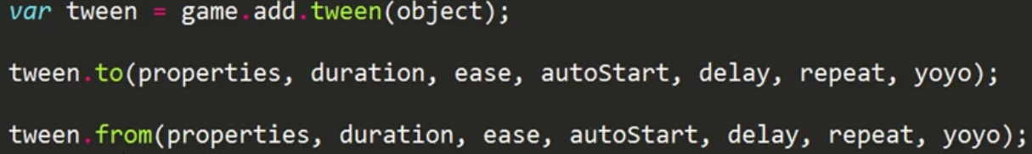

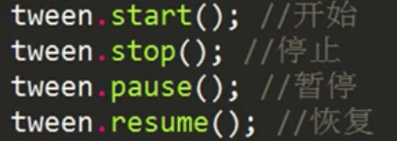

to参数说明：表示最终状态的对象，动画时长，是否有边界，是否自动开始，延时时间，重复次数，是否反向执行。

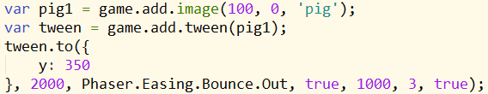

Phaser.Animation动画称之为逐帧动画，因为它的每一帧都需要单独指定，而不像补帧动画那样只需要指定开始和结束那两个关键帧。同时逐帧动画是通过图片来实现的，我们可以给每一帧都有指定一张图片，然后这些帧连续起来播放，就形成了一个动画。

可以使用精灵对象的animations属性来使用动画，而且这个精灵对象使用的贴图必须是spritesheet或者atlas加载过来的，因为只有这两种资源才能包含多个帧。

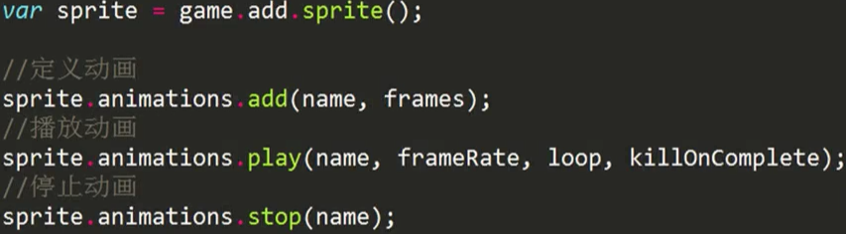

add参数说明：动画名称，动画由哪些帧组成。

play方法参数说明：add中定义动画时指定的动画名称，每秒播放多少帧，是否循环，动画完成时是否杀死精灵对象。

**使用Tiled来创建瓦片地图**

瓦片地图：指可以把一张复杂的地图分解成一些可重复使用的小图块（即瓦片），或者反过来说是用一些可重复使用的瓦片所构成的地图就叫做瓦片地图。

Tiled地图编辑器：www.mapeditor.org

步骤：添加瓦片图集，新建图层，构建地图，导出地图。

**粒子系统**

在Phaser中，粒子扩展自Phaser.Sprite对象，他们是由Phaser中的粒子发射器所发射出来的。

目前Phaser内置的粒子发射器为Phaser.Particles.Arcade.Emitter，它是以Phaser中的Arcade物理引擎为基础的一种粒子发射器。通过粒子发射器，我们能发射各种粒子，并控制粒子的形态，包括粒子的种类、数量、数目、速度、方向、生存时间等，甚至可以在粒子上进行物理碰撞检测。粒子发射器的创建：



参数说明：前两个参数是粒子发射器的坐标，第三个参数是粒子发射器所能发射的最大粒子数量。

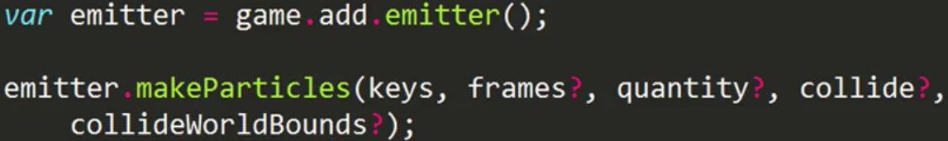

参数说明：粒子在资源加载中的名称，使用哪些帧，要产生的粒子数，粒子间是否进行碰撞，粒子和游戏边界之间是否进行碰撞。

粒子的控制，包括粒子的发射，速度控制，透明度控制，角度控制，缩放控制，结合物理引擎使用等。

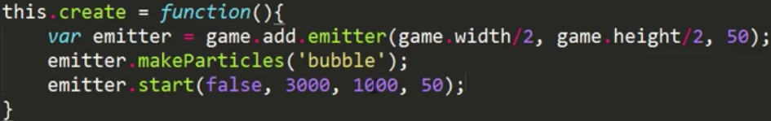

粒子发射方法start参数说明：是否一次性全部发射，粒子的生命周期，粒子的发射间隔，粒子数目。

对粒子进行控制的一些方法：

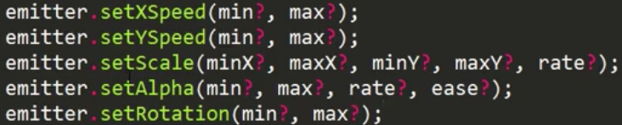

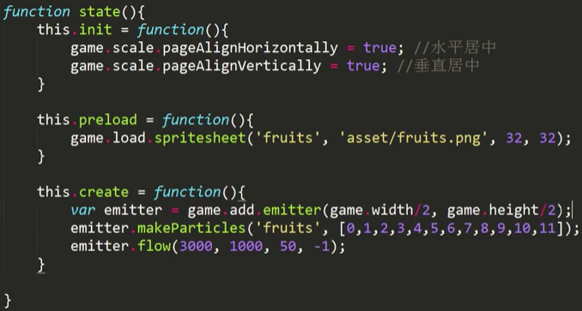

粒子发射的另外一种方法：flow。参数：生存周期（0表示不会消失），发射间隔，每次发射数量，发射总数（-1表示无数个）

**Phaser中音频资源的处理**

Phaser支持两种音频播放模式分别为webAudio和HTML5Audio，优先使用webAudio，若浏览器不支持webAudio则会退到HTML5Audio模式。

跟音频相关的两个对象：

Phaser.SoundManager对象，管理全局的音频属性。

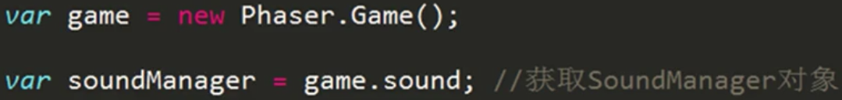

Phaser.Sound对象，

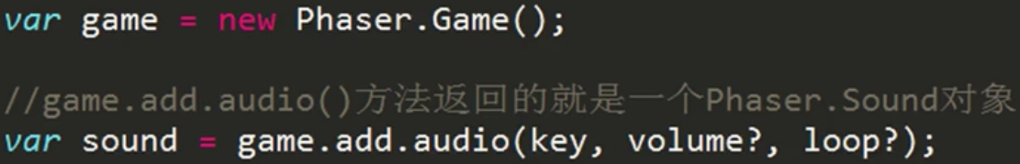

加载单一音频资源：

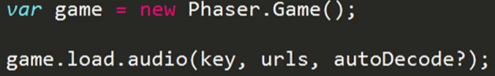

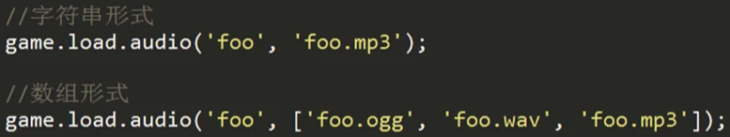

加载audio sprite资源：audio sprite是把几段独立的音频资源拼成一整段的音频资源。

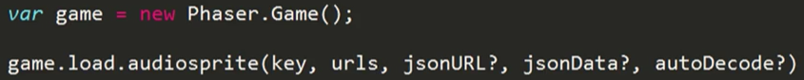

audio sprite数据生成工具：https://github.com/tonistiigi/audiosprite

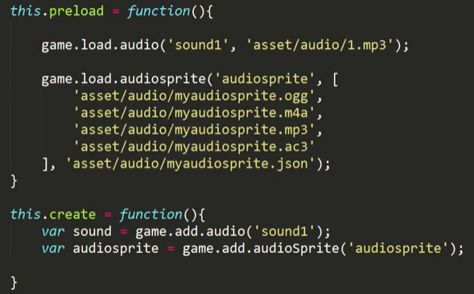

**物理引擎**

物理引擎主要用来模拟真实世界各种物体的运动规律，他通过为刚性物体赋予真实的物理属性来计算物体的位置、旋转以及发生碰撞后的反应等，物理引擎的使用，可以让游戏中的物体呈现出更加真实的效果。

Phaser内置的物理引擎：Arcade，P2，Ninja（圆形物理检测），Box2D（收费）。

Arcade是Phaser中最简单也是最常用的一个物理引擎，它给我们提供了一些最基本的物理属性和方法：速度及其加速度，角速度及其加速度，质量、重力、摩擦力和弹跳，碰撞检测。

P2引擎是一款比较高级的引擎，用来制作一些相对比较复杂的物理效果，相对于Arcade有如下特征：支持更多形状的碰撞检测，支持多个物体之间的约束行为，支持物体的材质设置。

为单个精灵对象开启物理引擎：

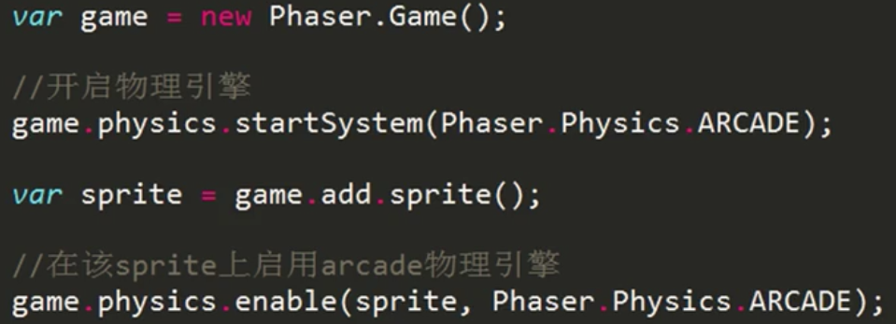

为指定组开启物理引擎：

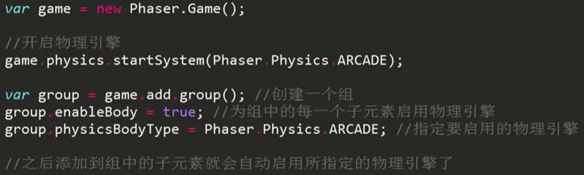

当在一个精灵对象上开启物理引擎后，该精灵就会拥有一个body属性，物理属性都是附加在精灵的body对象上的。

设置速度属性：

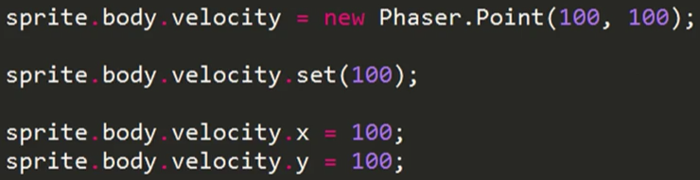

设置加速度：

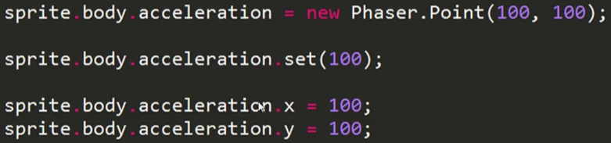

设置角速度（单位是°/s）和角加速度：

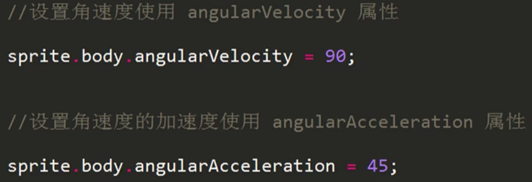

设置阻力：

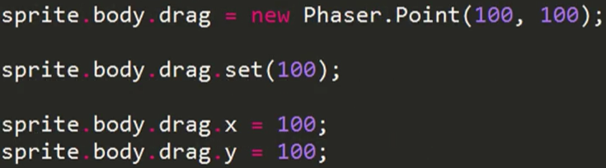

设置重力：

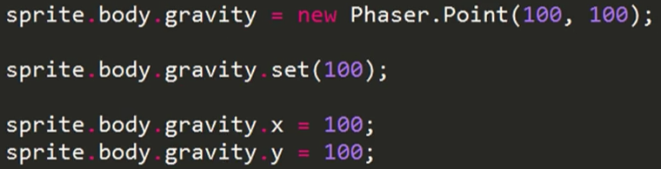

设置弹跳：

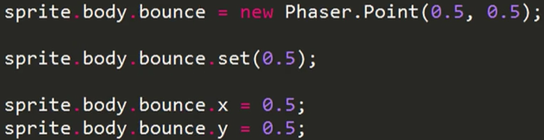

设置其他属性：

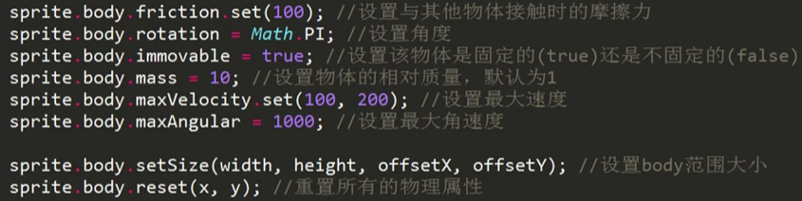

Arcade引擎提供的一些静态方法：

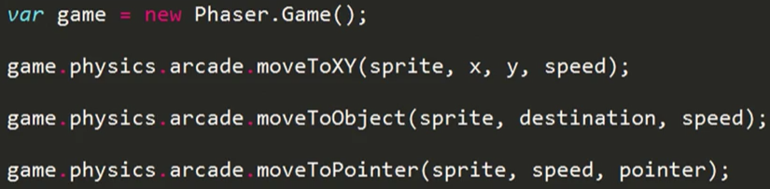

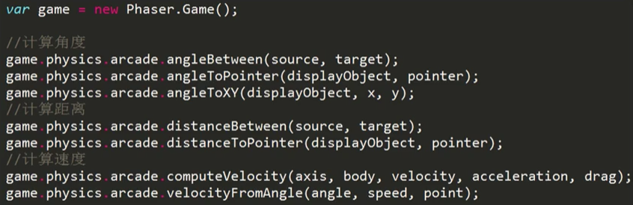

Arcade物理引擎是一个轻量级的物理引擎，只支持AABB（轴对齐矩形边界框）类型的碰撞检测，也就是只能进行矩形和矩形之间的碰撞检测。

碰撞检测的两个方法：overlap()和collide()方法。

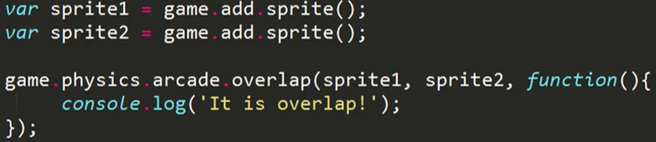

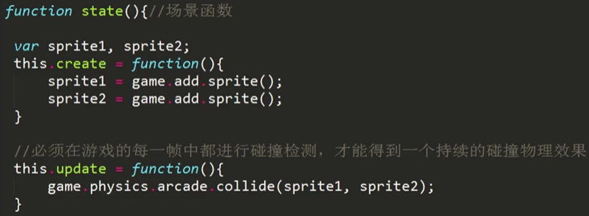

overlap 除进行碰撞检测外并不会发生真实的碰撞效果；collide除了碰撞检测外，还会形成真实的碰撞效果。可以对精灵对象之间进进行碰撞检测，还能对精灵对象和组之间进行碰撞检测，也能对组与组和组内元素之间进行碰撞检测。

**事件系统及用户交互**

在Phaser中有一套内置的事件系统，是通过观察者模式或者说是发布/订阅模式来设计的。

Phaser事件系统与网页开发中的事件系统非常类似，只不过Phaser中的事件系统更加简单，它只负责事件的创建、分发、监听和注销。Phaser中的事件系统是Phaser中各种内部或外部的游戏对象或组件进行通信的桥梁，通过事件系统，可以很容易的写出可读性和可维护性都极强的游戏代码。

Phaser中的事件系统是由Phaser.Signal对象来实现的。

每一个Signal对象都代表着一类事件，所有监听了这个Signal对象的事件监听器都会收到事件发生的信号，从而可以执行相应的动作。

Signal对象就是一个信号发生器，当有需要时就把信号发射出去。需要多少信号，就可以创建多少个Signal对象。同时我们可以控制谁需要接受这个信号，从而在游戏对象间建立一种低耦合的通信机制。

创建Signal对象并添加事件监听器：

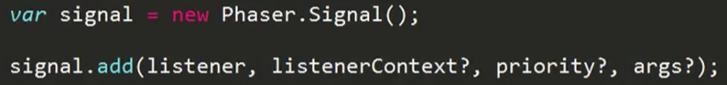

add参数说明：监听函数，监听函数上下文（即this指向的对象），优先级，传递给监听函数的参数。



addOnce也是添加监听器，但是这种方法添加的监听器只会执行一次。

移除事件监听器：signal.remove(listener)和signal.removeAll()。

向所有该signal对象上的监听器分发事件：signal.dispatch(params)。

注销signal对象：signal.dispose()。

一些重要的系统事件：

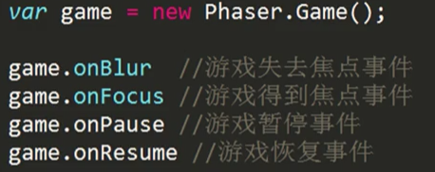

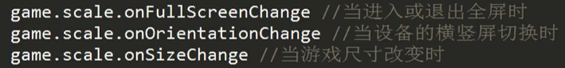

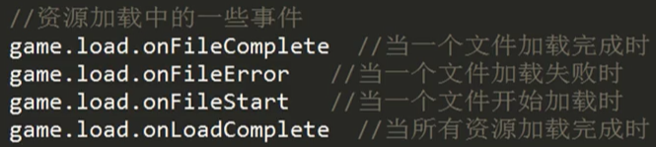

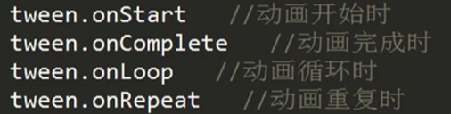

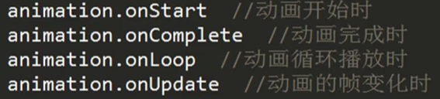

Phaser.Input对象，即用户交互管理对象，负责管理所有Phaser中的用户交互管理事件，包括鼠标事件、键盘事件以及触摸事件等等。

Phaser.Input对象的主要功能是对所有交互事件进行一个集中的管理，在它下面还有更具体的对象来负责管理不同类型的交互事件。但它也有几个很有用的属性和方法：

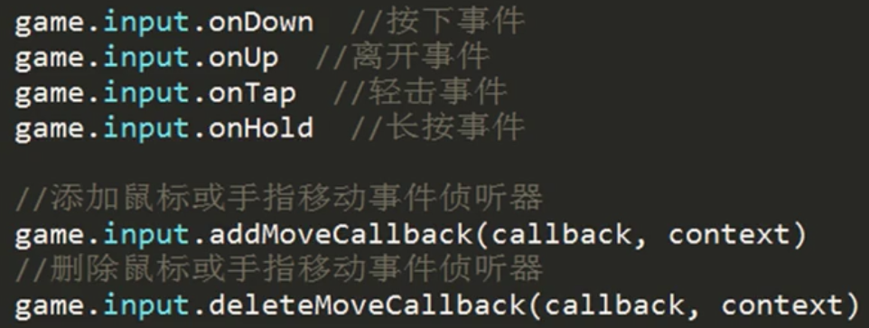

Pointer对象：代表一个指针对象，可以是鼠标、手指或者其他输入设备。在触摸设备上，一个Pointer对象代表一个手指，所以可能会有多个Pointer对象，也就是多个触摸点。在PC上，Pointer对象代表的是鼠标。

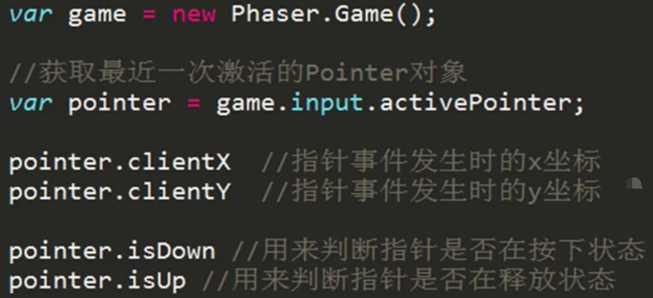

虽然Phaser.Pointer对象已经能够处理大部分鼠标事件了，但是在依赖鼠标的桌面游戏中，还是有些独特的需求要用到鼠标对象以及专门为鼠标定制的Pointer对象。

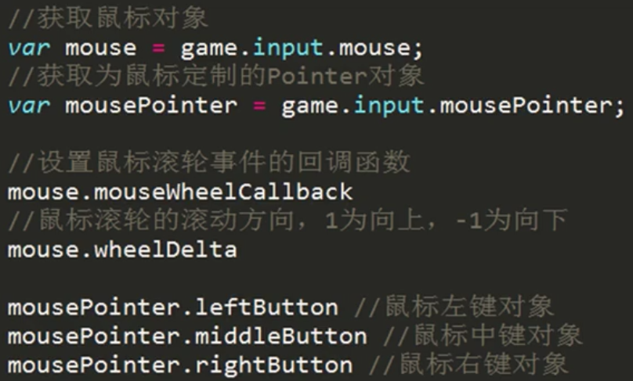

键盘对象：Phaser.Keyboard

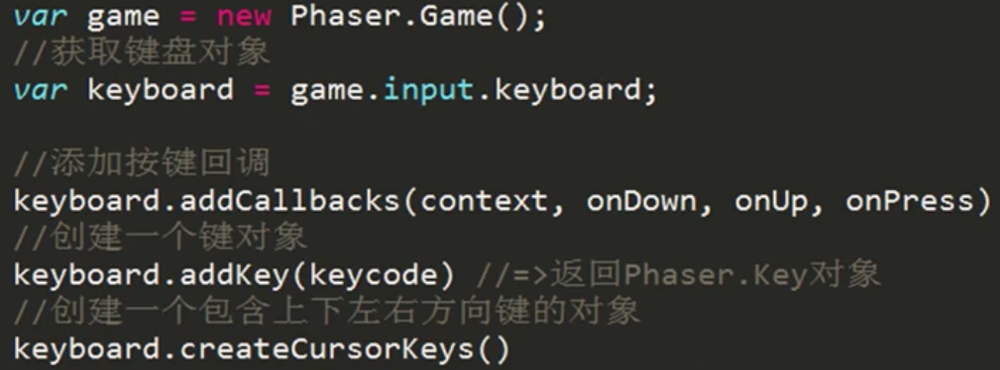

按键对象：Phaser.Key

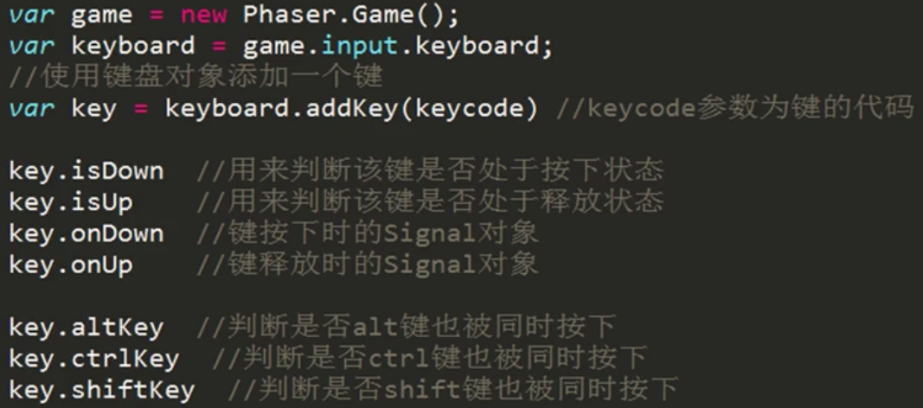

Phaser.Events对象是特定游戏对象上的交互事件处理对象。

每个Phaser.Events对象都有一个数组，它处理的都是发生在这个宿主上或是跟这个宿主相关的事件。Phaser.Events对象处理的并不全是用户交互事件，也有可能是一些发生在这个宿主对象上的系统事件。

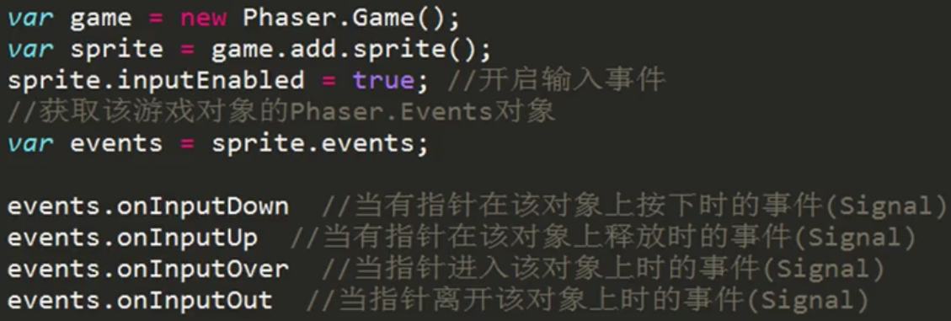

在某一个特定的游戏对象上，还有一个Phaser.InputHandler对象。这个对象封装了一些与它的宿主相关的用户交互方法以及一些非常有用的用户输入属性。

